**мІНІСТЕРСТВО ОСВІТИ І НАУКИ УКРАЇНИ**

**нАЦІОНАЛЬНИЙ УНІВЕРСИТЕТ «лЬВІВСЬКА ПОЛІТЕХНІКА»**

**ІНСТИТУТ КОМП’ЮТЕРНИХ НАУК ТА ІНОРМАЦІЙНИХ ТЕХНОЛОГІЙ**

**Кафедра ІСМ**

|  |
| --- |
|  |



**ЗВІТ**

**Про виконання лабораторної роботи № 4.6**

**«Навчитися використовувати вкладені цикли.»**

**З дисципліни**

**«Алгоритмізація та програмування»**

**Студентки групи ІТ-11**

**Проців Роксолани Василівни**

**Прийняв доцент**

**Григорович В. Г.**

**Мета роботи :** Навчитися використовувати вкладені цикли.

**Умова завдання:**

Написати програму, яка обчислює значення вказаного виразу за допомогою вкладених циклів. В одній програмі слід вивести результати обчислень за 4-ма способами:

1) while(…) {… while(…) {…} …};

2) do{… do{…} while(…) …} while(…);

3) for(…; …; n++) {… for(…; …; k++) {…} …};

4) for(…; …; n--) {… for(…; …; k--) {…} …}.

Всі 4 результати мають збігатися.

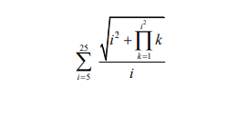

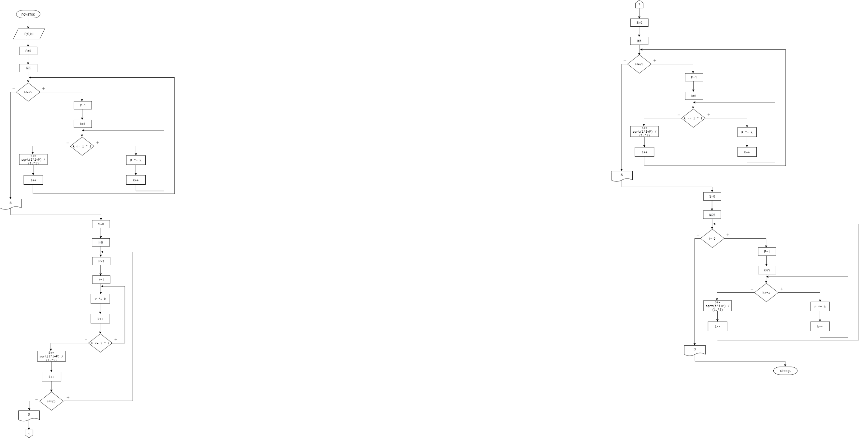

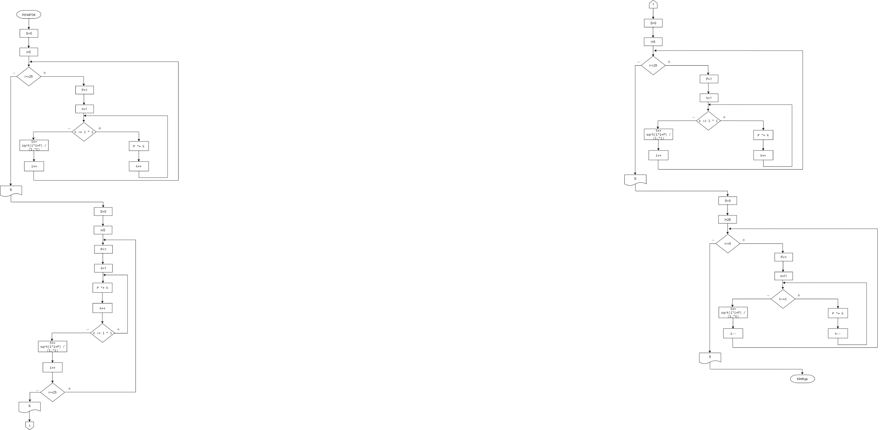

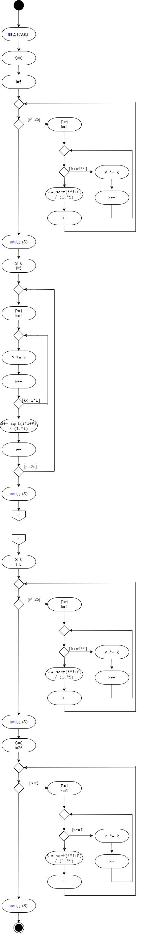



#include <iostream>

#include <cmath>

using namespace std;

int main() {

double P, S;

int k, i;

S = 0;

i = 5;

while (i <= 25)

{

P = 1;

k = 1;

while (k <= i * i)

{

P *= k;

k++;

}

S+= sqrt(i*i+P) / (1.*i);

i++;

}

cout << S << endl;

S = 0;

i = 5;

do

{

P = 1;

k = 1;

do

{

P *= k;

k++;

} while (k <= i * i);

S += sqrt(i * i + P) / (1. * i);

i++;

} while (i <= 25);

cout << S << endl;

S = 0;

for (i = 5; i <= 25; i++)

{

P=1;

for (k = 1; k <= i * i; k++)

{

P *= k;

}

S += sqrt(i * i + P) / (1. * i);

}

cout << S << endl;

S = 0;

for (i = 25; i >= 5; i--)

{

P = 1;

for (k = i * i; k >= 1; k--)

{

P *= k;

}

S += sqrt(i * i + P) / (1. * i);

}

cout << S << endl;

return 0;

}

**Посилання:** <https://github.com/fxxwol/lab-3.4.git>

**Висновок:** я навчилася створювати циклічні програми і використовувати формати виводу..